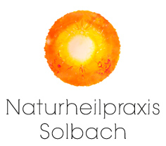
Naturheilpraxis Solbach
Pia Wagener
Heidehof 1
51597 Morsbach
02294/8752
0177/8873908
www.pia-wagener.de
www.naturheilpraxis-solbach.de
hej@pia-wagener.de

Indische Babymassage nach Leboyer

Ein Kind mit Berührungen füttern, seine Haut und seinen Rücken zu nähren, ist ebenso wichtig, wie seinen Magen zu füllen. (Frederic Leboyer)
Die indische Babymassage vertieft die Verbindung zwischen Eltern und Kind. Sie schafft Zuwendung und Körperkontakt und trägt zur gesunden körperlichen und seelischen Entwicklung Ihres Kindes bei. Regelmäßig massierte Babys sind ausgeglichener, schreien seltener, schlafen besser und entdecken ihre Welt aufmerksam und neugierig. Auch bei Blähungen oder Unruhe kann gut Abhilfe geschaffen werden.
Der Babymassagekurs beinhaltet 5 Kurstreffen zu je ca. 60 Minuten. Mindestalter: 8 Wochen. Gesamtpreis: 90,-€
Start 22.09.2020 um 10 Uhr
Gut zu wissen: Die Räumlichkeiten sind mit Fußbodenheizung ausgestattet. Du benötigst lediglich noch eine Unterlage für dein Kind.
Bitte mitbringen: evtl. bequeme Kleidung für dich selbst, Handtücher, Wickelsachen
Anmeldung bitte unter 02294/8752 oder 0177/8873908 oder per Mail hej@pia-wagener.de

